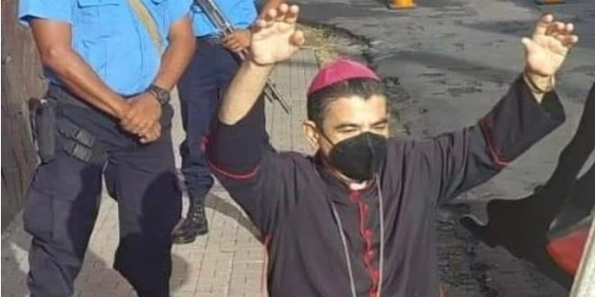 ©Wikimedia Commons

CONTINÚA LA REPRESIÓN EN NICARAGUA

El régimen de Daniel Ortega «encierra» a monseñor Rolando Álvarez
El obispo de Matagalpa, en Nicaragua no ha tenido en los últimos días ni siquiera la oportunidad de celebrar misa de forma presencial junto a su comunidad como solía hacerlo normalmente.
6/08/22 5:35 PM
Ver también
(GaudiumPress/InfoCatólica)
La difícil situación de acoso y represión que sufre la Iglesia nicaragüense no deja de empeorar y con creces. Después de haber ordenado el retiro de diversas congregaciones religiosas del país de forma injustificada, la policía nacional ha iniciado una ola de persecuciones contra varios sacerdotes católicos.
Entre los sacerdotes perjudicados, se encuentran: el padre Harving Padilla, párroco de la iglesia San Juan Bautista de Masaya; el padre Uriel Vallejos, párroco en Sébaco de Matagalpa y, quien ha sufrido más acosos recientemente, el monseñor Rolando Álvarez, obispo de Matagalpa y administrador apostólico de Estelí.
Monseñor Rolando en los últimos días no ha tenido siquiera la oportunidad de celebrar misa de forma presencial junto a su comunidad como solía hacerlo normalmente.
Todo comenzó cuando, el 04 de agosto, monseñor Rolando se disponía a celebrar la Eucaristía desde la curia en la Catedral como de costumbre, pero, al intentar llegar a ella, se la encontró rodeada de funcionarios policiales, quienes no le permitieron llevar a cabo la celebración.
Frente a esta situación, el obispo pidió que le acercaran el Santísimo, y pudo iniciar una adoración eucarística junto a algunos fieles en el exterior del templo.
Al día siguiente, el obispo intentó una vez más acercarse a la curia para oficiar Misa, pero se mantenía bordeada por policías, de modo que optó por celebrar de todas formas, pero transmitiéndolo en vivo por las redes sociales de la diócesis.
Es así como el obispo Rolando se terminó de decidir por realizar todas las actividades pastorales de forma virtual, en vista de que los acosadores no parecen tener intenciones de ceder.
La cifra de los policías que rodean la zona se calcula en 50, y el asedio no se limita al obispo, sino que se extiende también a sus servidores.
A inicios de semana, el obispo Rolando había retado al régimen de Ortega a demostrar la legitimidad de la orden de clausura de las 6 radios que la diócesis tenía (Escena A). Es obvio que esta confrontación no fue del agrado del gobierno, por lo que respondieron mediante la fuera y la violencia, encerrando al obispo como lo hicieron con el cardenal Midszenty.
Sin embargo, el desenlace de todo esto aún está por verse pues, como afirma el monseñor Rolando, «el Señor de Nicaragua» es Jesucristo, no el dictador Ortega.

EDITORIAL 08 de agosto 2022, 08:00 P. M.
Las tensiones entre el régimen de Daniel Ortega y su esposa, Rosario Murillo, y la Iglesia católica vienen en aumento. Si bien datan de tiempos de la revolución sandinista, en las últimas semanas parece claro que la dictadura cruzó otro límite. Otra línea roja.

